**一、申请材料**

无需资料。

**二、办事流程**

教职工入职后在工资发放次月可办理住房公积金转入手续

（一）进入浙江省直房改公积金信息网：<http://zjgjj.com/>

（二）屏幕右边点击进入“个人业务办理”账户查询或业务办理

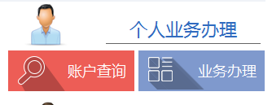

（三）进入“用户登录”界面，输入个人身份证号

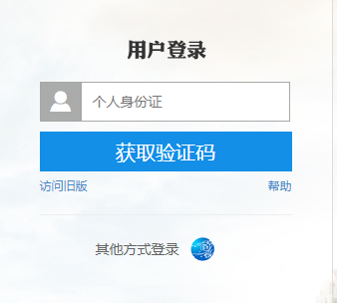

（四）获取验证码，输入验证码后完成登录。如公积金账号尚未绑定手机号，请至行政服务办事大厅2号窗口或致电88981553绑定手机号。

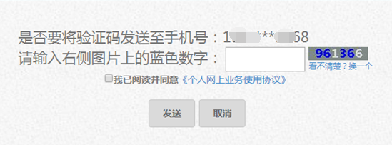

（五）点击业务办理——异地转入申请，

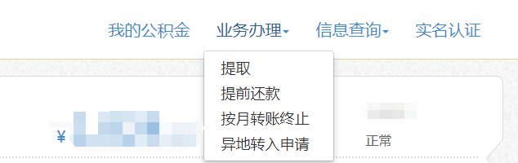

（六）提示“请先进行实名认证”



（七）请用支付宝完成个人身份认证

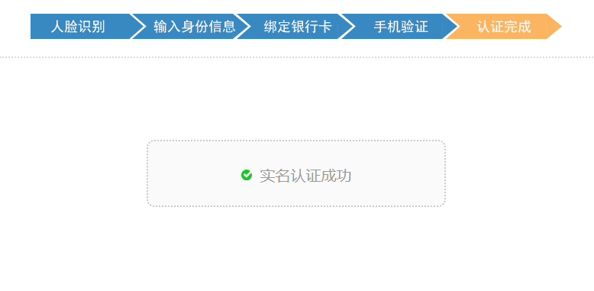

（八）再次进入“异地转入申请”

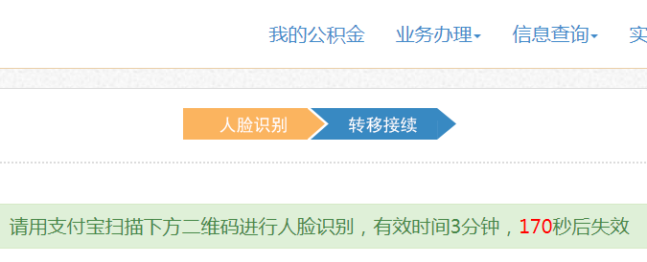

（九）通过人脸识别验证后，进入业务办理界面

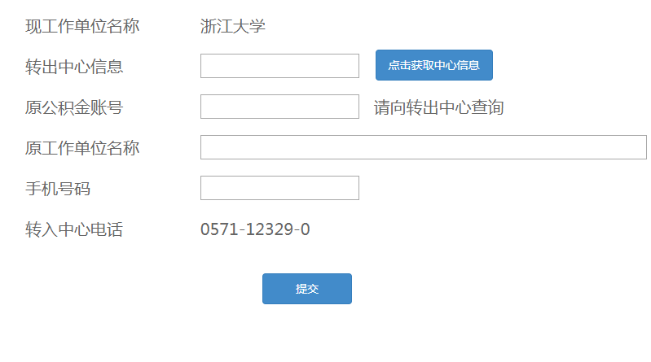

（十）输入“转出中心信息”时，请输入城市名称，再点击获取中心信息，在下拉菜单中选择公积金中心名称

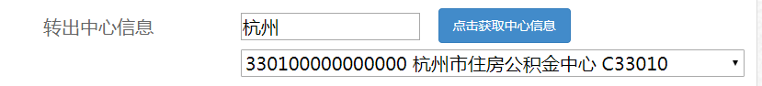

（十一）“原公积金账号”和“原工作单位名称”必须准确无误。

（十二）填写完成后，点击递交完成个人公积金转入申请。

**三、常见问题**

**（一）入职以后，什么时候能办理住房公积金转入手续？**

教职工入职后在工资发放次月可办理住房公积金转入手续。

**（二）我的公积金账号未绑定手机号怎么办？**

**如公积金账号尚未绑定手机号，请至行政服务办事大厅2号窗口或致电88981553办理绑定手续。**